Самый комфортный район Санкт-Петербурга для жизни

2025-01-06

## Общая информация о районах города

Перед тем как приступить к непосредственному сравнению районов Санкт-Петербурга в поиске наиболее комфортного для жизни, сначала оценим некоторые входные параметры - площадь каждого района и колличество жителей населяющих данный район, чтобы иметь их в виду при дпльнейшем исследовании районов.

Санкт- Петербург делится на 18 внутригородских районов. Районы делятся на 111 внутригородских муниципальных образований: 81 муниципальный округ, 9 городов, 21 поселок.

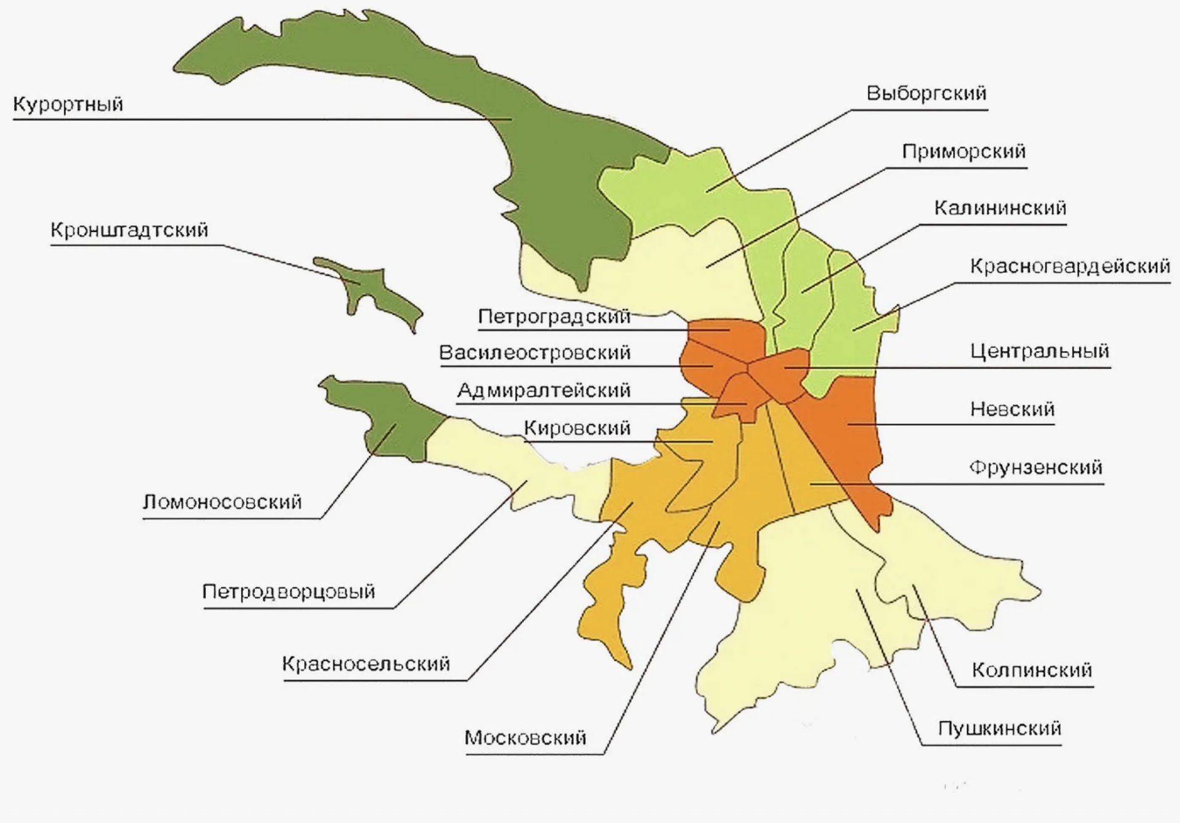

*Рисунок 1 - Карта города Санкт-Петербурга с делением на муниципальные районы*

#### Площадь муниципальных районов Санкт-Петербурга.

На диаграмме 1 отображена площадь муниципальных районов Санкт-Петербурга.

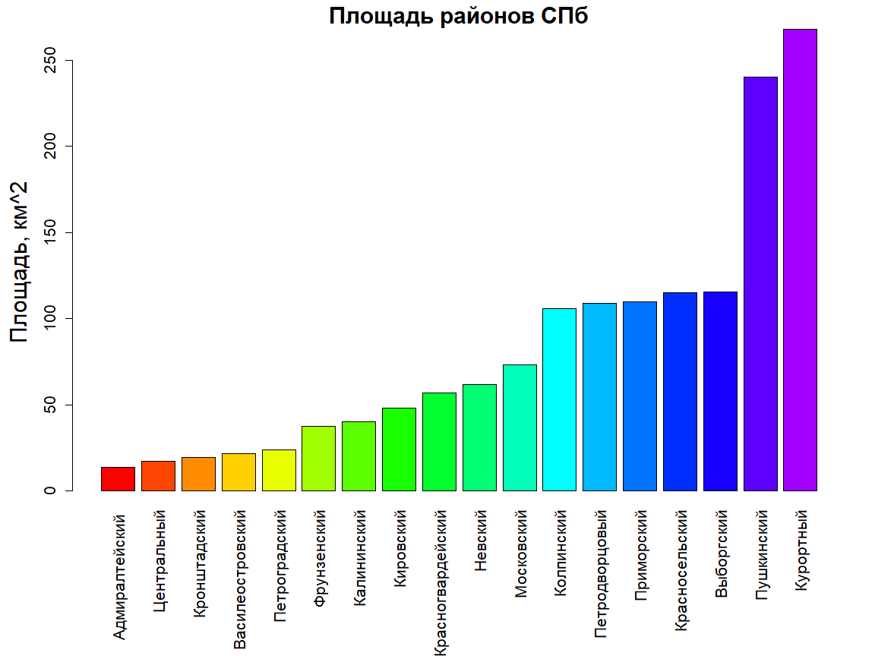

*Диаграмма 1 - площадь муниципальных районов Санкт-Петербурга*

#### Численность населения Санкт-Петербурга

Численность населения Санкт-Петербурга составляет более 5,6 миллионов человек (по данным Росстата 2023 года). Это второй по численности город России после Москвы. Город характеризуется высокой плотностью населения, особенно в центральных районах, что проиллюстрировано на гистограмме 2.

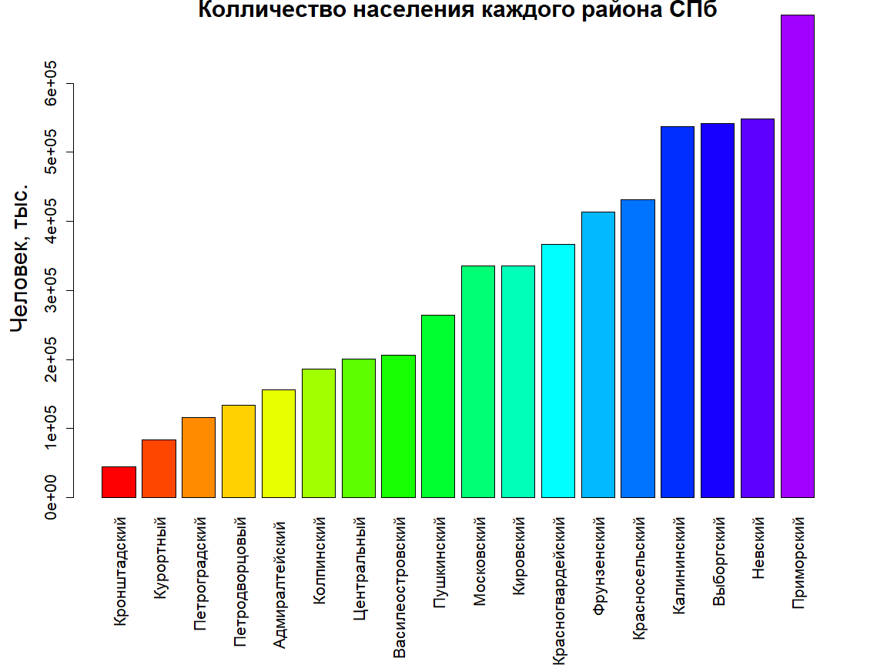

*Диаграмма 2 - Колличество населения в каждом районе города*

На диаграмме 3 можно наблюдать плотность населения каждого района города. Данные о колличестве жителей в таком виде мало полезны, гораздо интеререснее оценить плотность населения в каждом районе - колличество жителей каждого конкретного района на один квадратный километр площади (см. диаграмму 3). Почему важно оценить показатель плотности населения? В густонаселенных районах города жить человеку не очень комфортно - в час-пик в вестибюлях метро давка, в магазинах большие очереди, большой человеко- и машино- поток на улицах города явно не лучшем образом сказываются на ментальном здоровье жителей. Менее заселенные районы характеризуются более спокойной обстановкой, правда, и инфраструктура этих районов, зачастую, менее развита по сравнению с густонаселенными районами. Далее, мы в этом наглядно убедимся.

#### Плотность населения Санкт-Петербурга

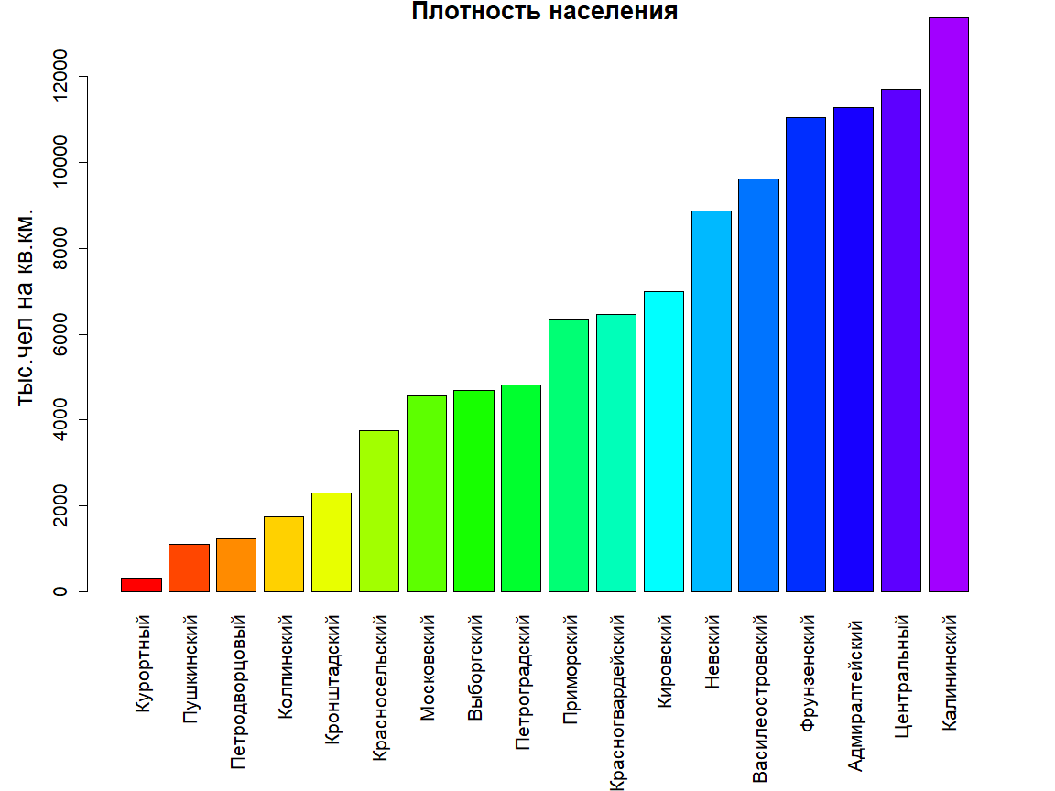

*Диаграмма 3 - Плотность населения в каждом районе города*

## Ситуация с лесо-парковыми зонами в Санкт-Петербурге

К сжалению, Санкт-Петербург не может похвастаться большим колличеством “зеленых” территорий - лесами, парками или скверами. Застройщики новых районов и градостроители уделяют недостаточно внимания озеленению города. Людям необходимо пространство для отдыха и контакта с природой, чтобы поддерживать психоэмоциональное здоровье. Недостаток зелёных зон в городах приводит к перегреву летом, снижению качества воздуха и ограничению возможностей для активного досуга на свежем воздухе.

Создание парков, скверов и аллей способствует не только улучшению городской среды, но и делает районы более привлекательными для проживания. Анализ озеленения районов Санкт-Петербурга позволяет выявить территории, которые наиболее комфортны для жизни с точки зрения экологии и отдыха.



*Рисунок 2 - Питерский лес в окрестностях ЛАЭС*

#### Леса в окрестностях Санкт-Петербурга

На диаграмме 4 представлены данные о лесах в окрестностях Петербурга, как видно, их немного. К счастью, леса Ленинградской области позволяют нивелировать этот недостаток. Буквально час-два на электричке и ты уже сидишь на песчаном пляже финского залива в окружении сосен.

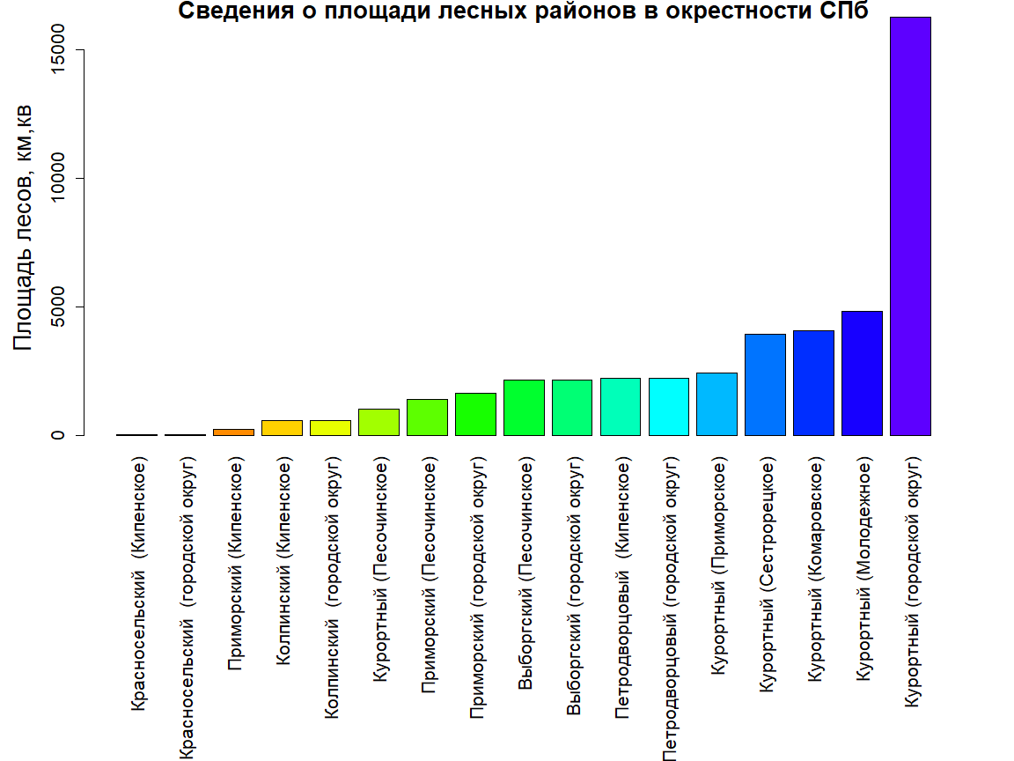

*Диаграмма 4 - Данные о лесах в окрестностях Петербурга*

#### Парковые зоны Санкт-Петербурга

Парковые зоны в Петербурге также не отличаются особым изообилием. Тем не менее, те парки, что имеются в городе, содержатся в неплохом состоянии. На диаграмме 5 можно увидеть распределение

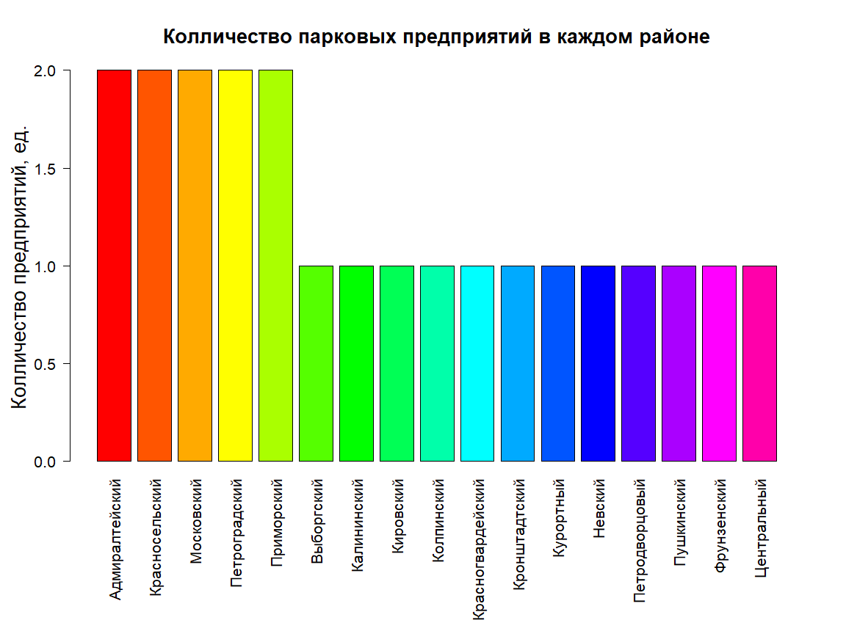

*Диаграмма 5 - Распределение парковых зон по Петербургским районам*

#### Скверы и зеленые насаждения Санкт-Петербурга.

За неимением достаточного колличества лесо-парковых зон по банальным причинам нехватки места под них и невозможности получать с парков сколько-нибудь приемлемый уровень финансовой выгоды, городу приходится создавать и поддерживать локальные зеленые уголки в дворах домов и скверах (см. диаграмму 6). Эти скверы являются своеобразными оазисами в каменных джунглях Петербурга. Несмотря на их весьма ограниченные размеры, грамотно организованнные и продуманные зеленые насаждения могут судщественно повысить качество жизни городских дворов.

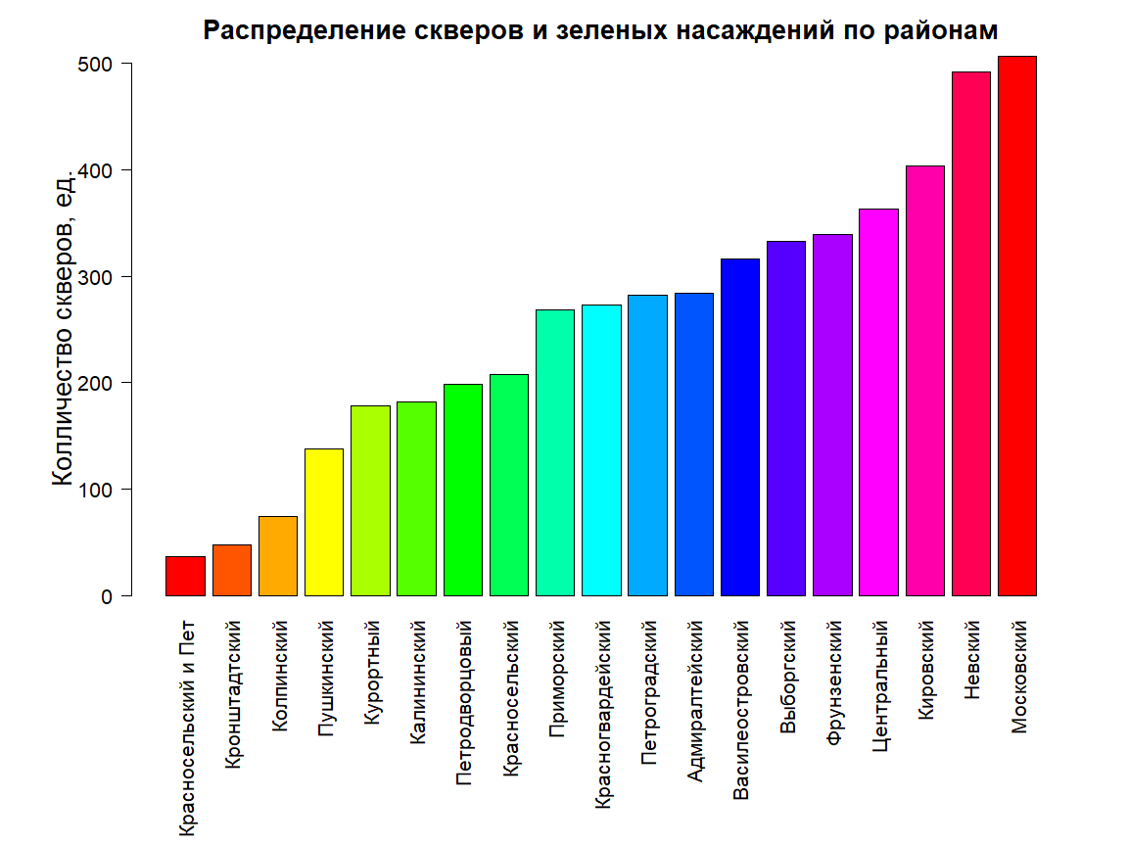

*Диаграмма 6 - Озелененительные мероприятия на Петербурских улицах*

## Распределение медицинских учереждений по районам Санкт-Петербурга

По официальным данным, в Санкт-Петербурге оффициально зарегистрировано 264 лечебных заведения различной направленности способных обеспечивать жителей города медицинсками услугами различного профиля - от первичной помощи до узкоспециализированного лечения. Само собой, что районы с большей концентрацией лечебных заведений обеспечат более легкую доступность медицинских услуг, что может являться важным параметром при выборе места проживания для пожилой и детской части населения города. Посмотрим на распределение медучреждений по районам на диаграмме 7.



*Рисунок 3 - Поликлиника у студгородка МСГ (Московский район СПб)*

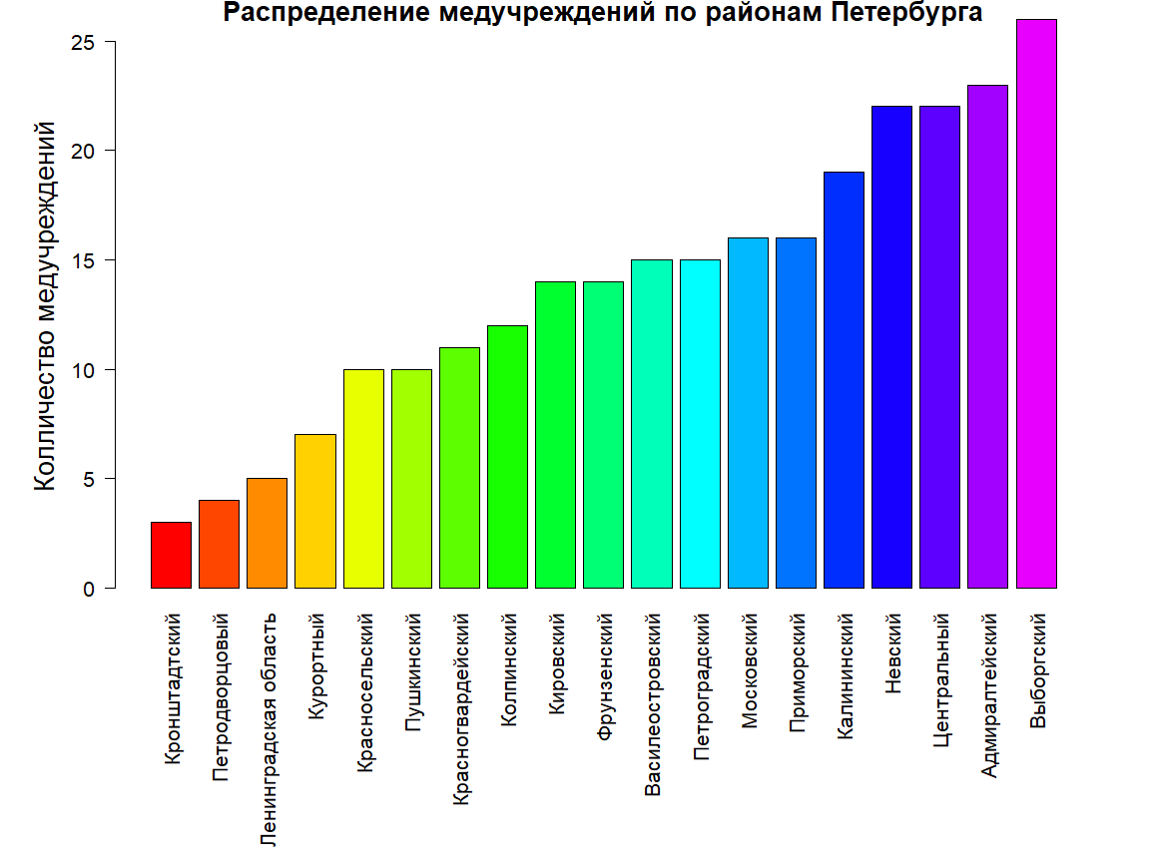

*Диаграмма 7 - Распределение медучреждений по районам Петербурга*

## **Состояние инженерных коммуникаций**

Состояние инженерных коммуникаций Санкт-Петерурга далеки от идеала. И если на окраинах города советские градостроители умело продумали различные аспекты тепло- водо- и энергоснабжения районов, то в центральной части города с этим беда. Старинные улицы и здания не позволяют в полной мере произвести реновацию инженерных коммуникаций. Тем не менее, аварийные ситуации возникающие вследствие усталости труб водоснабжения, электроподстанций оперативно устраняются коммунальными службами, но, опять же, это не панацея - необходимо уже сейчас задуматься над реновациями коммуникаций во избежания коллапсов.

По статистике коммунальных служб, каждый третий засор в сетях водоотведения возникает по причине нарушения правил пользования канализацией.



*Рисунок 4 - Бригада коммунальных служб устраняет аварию на своем участке*

По данным петербургского Водоканала большая часть засоров из-за попадания нерастворимого мусора в систему водоотведения приходится на следующие районы города:

* Петроградский (56 % от общего числа засоров),
* Кировский (53 % от общего числа засоров),
* Адмиралтейский (52 % от общего числа засоров).

Вместе с тем, посмотрим на рейтинг районов, жители которых показали самый высокий уровень культуры пользования канализацией летом 2023 года:

* Колпинский (8 % от общего числа засоров),
* Кронштадтский (10 % от общего числа засоров),
* Курортный (10 % от общего числа засоров).

## Детские сады, школы, спортивные секции

Санкт-Петербург может похвастаться качеством и колличеством своих образовательных учреждений.



**Рисунок 5 - Санкт-Петербургская общеобразовательная школа**

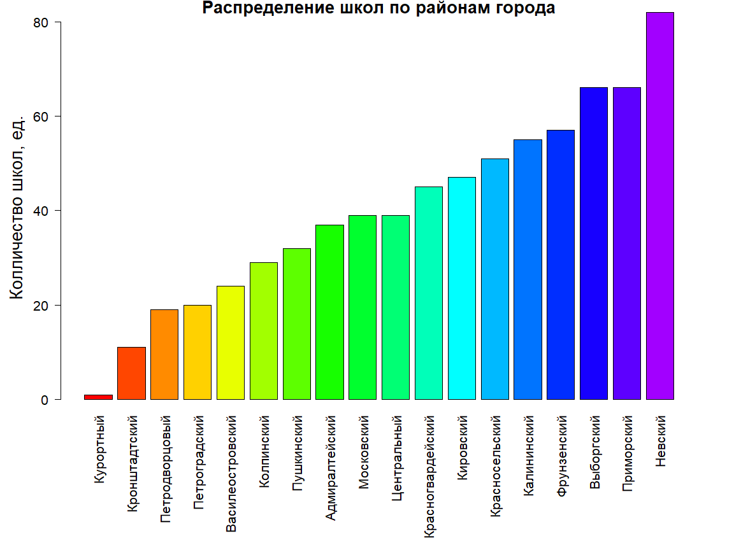

**Диаграмма 8 - Распределение школ по районам Санкт-Петербурга**

Детские садики: диаграмма 9

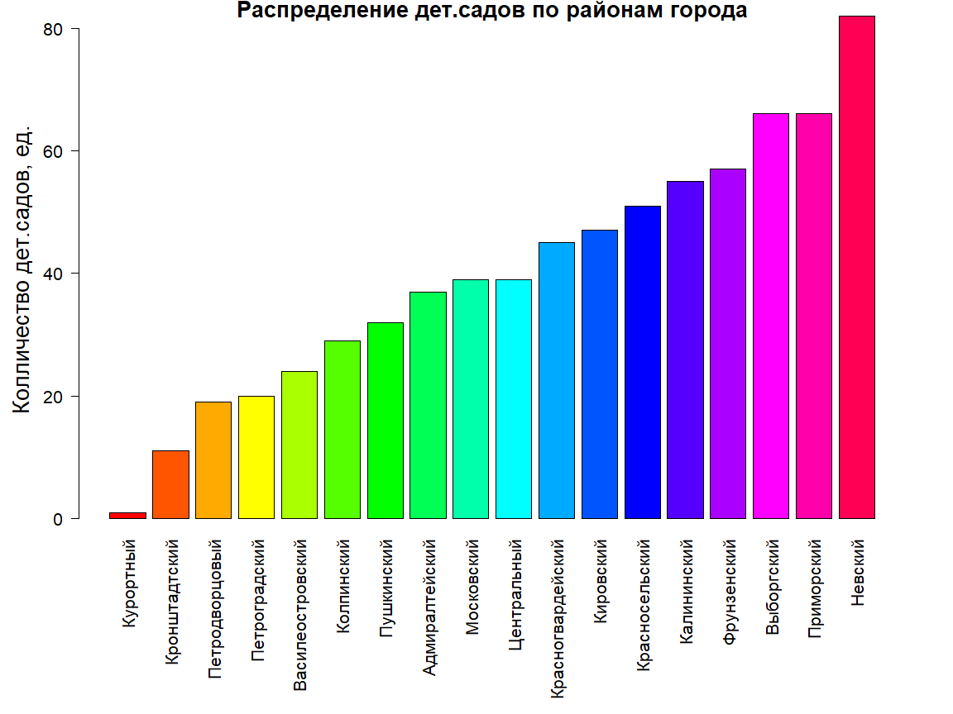

**Диаграмма 9 - Распределение детских садов по районам Санкт-Петербурга**

Спортивные детские секции:

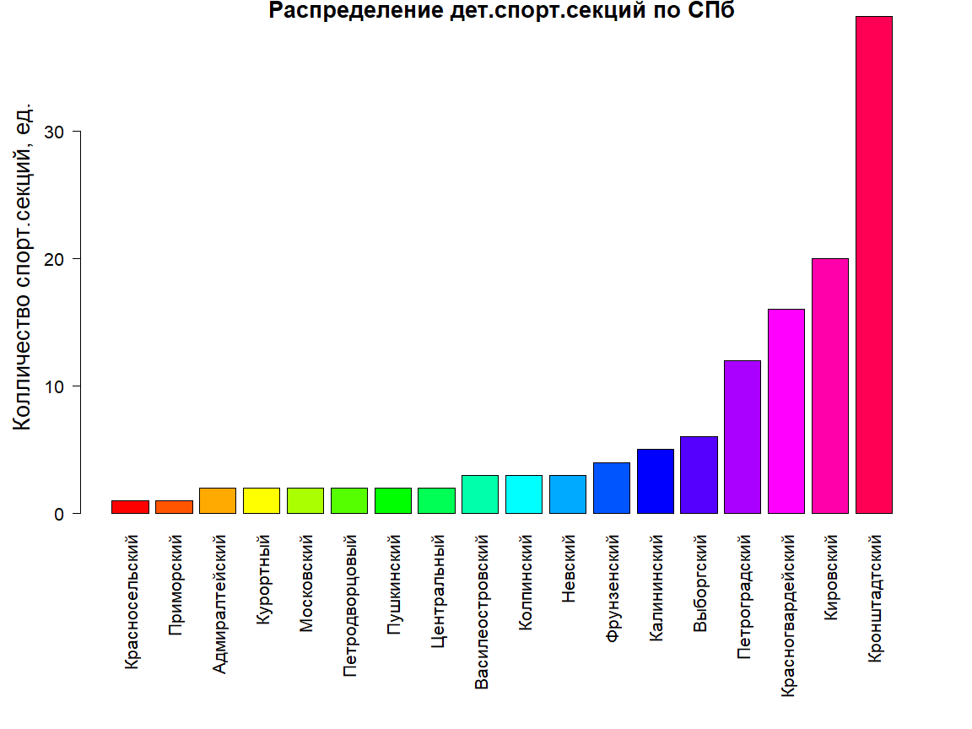

**Диаграмма 10 - Распределение детских садов по районам Санкт-Петербурга**

## Автостоянки и паркинги



**Рисунок 6 - Платная парковка близи канала Грибоедова**

На диаграмме 11 представлены парковки. Само собой это лишь мизерная часть парковок, данные о которых нам предоставил сайт открытых данных Санкт-Петербурга.

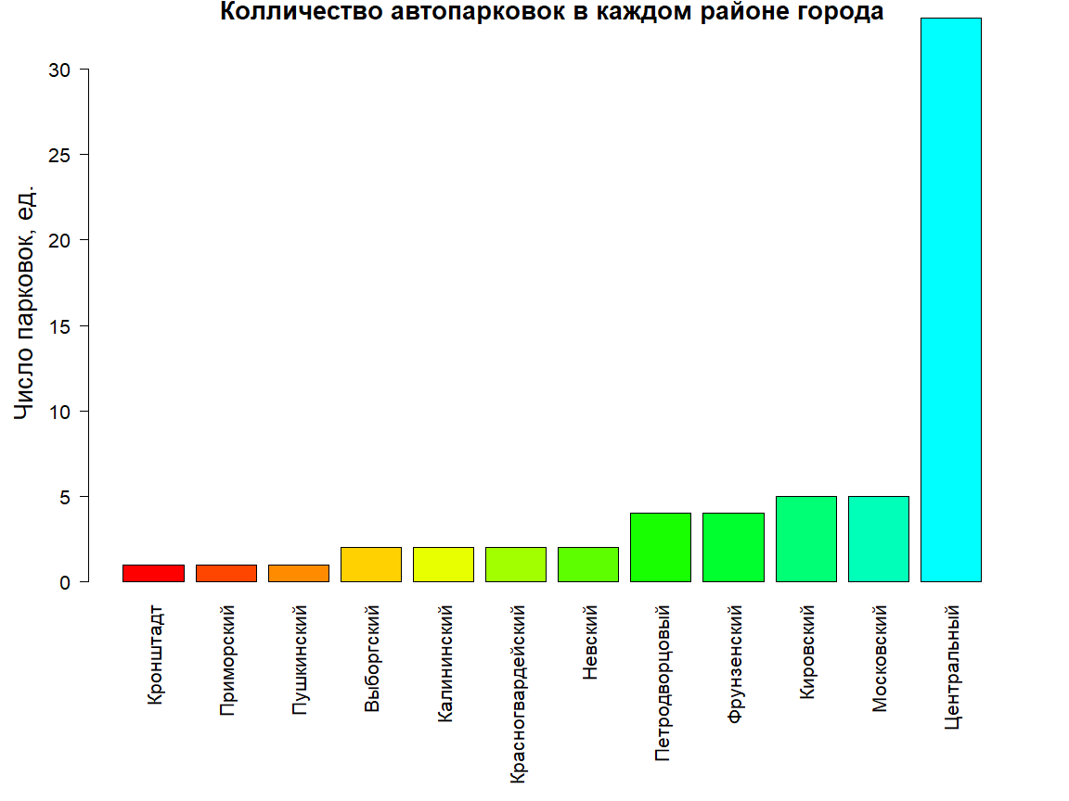

**Диаграмма 11 - Парковки в Санкт-Петебурге**

## Культура и досуг в Санкт-Петербурге

Санкт-Петербург является культурной столицей России.



**Рисунок 7 - Концепт-арт летнего дворца**

**Объекты культурного наследия**

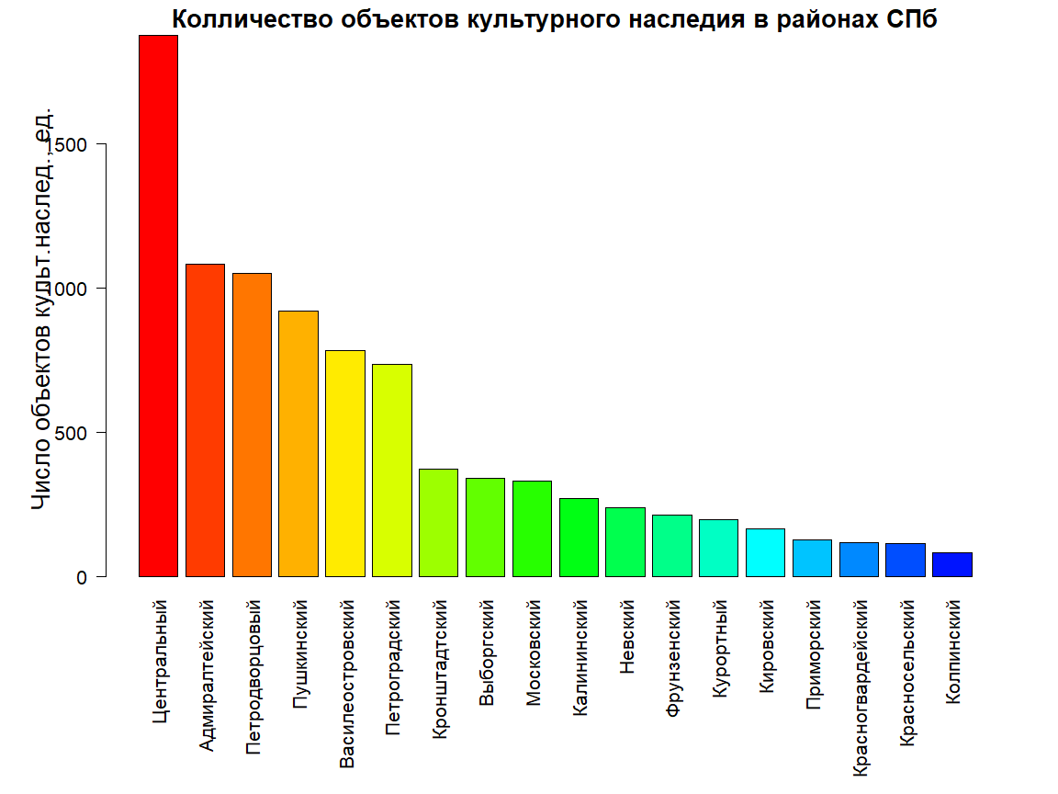

**Диаграмма 12 - Объекты культурного наследия**

**Объекты культурного досуга**



**Рисунок 8 - Типовой летний пейзаж Центрального района**

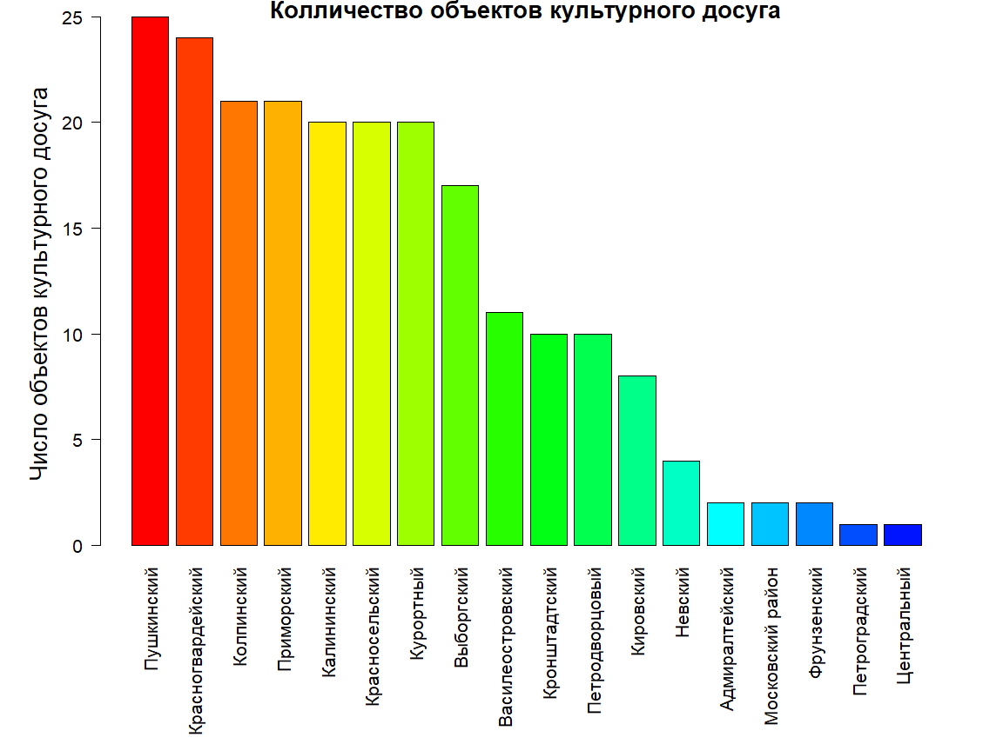

**Диаграмма 13 - Объекты культурного досуга**

Кинотеатры:

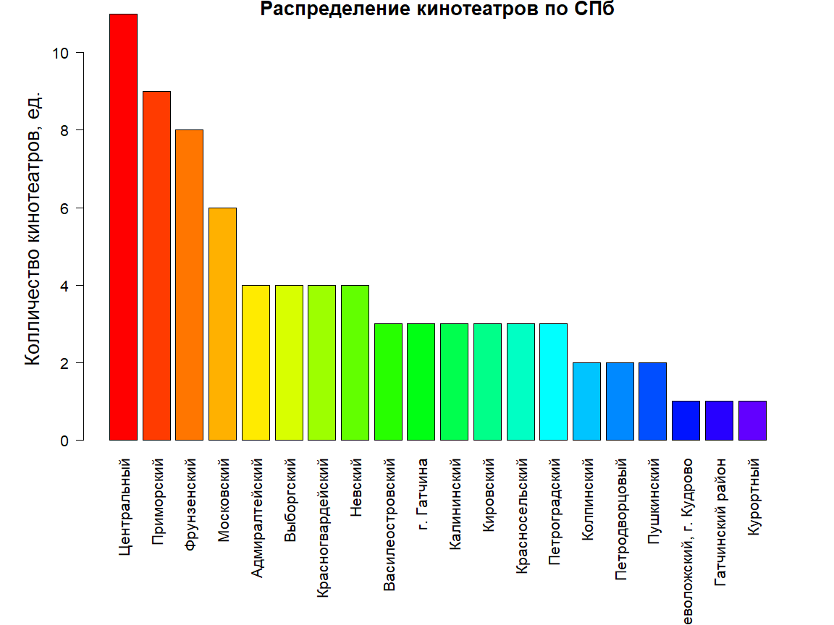

**Диаграмма 14 - Кинотеатры**

Музеи

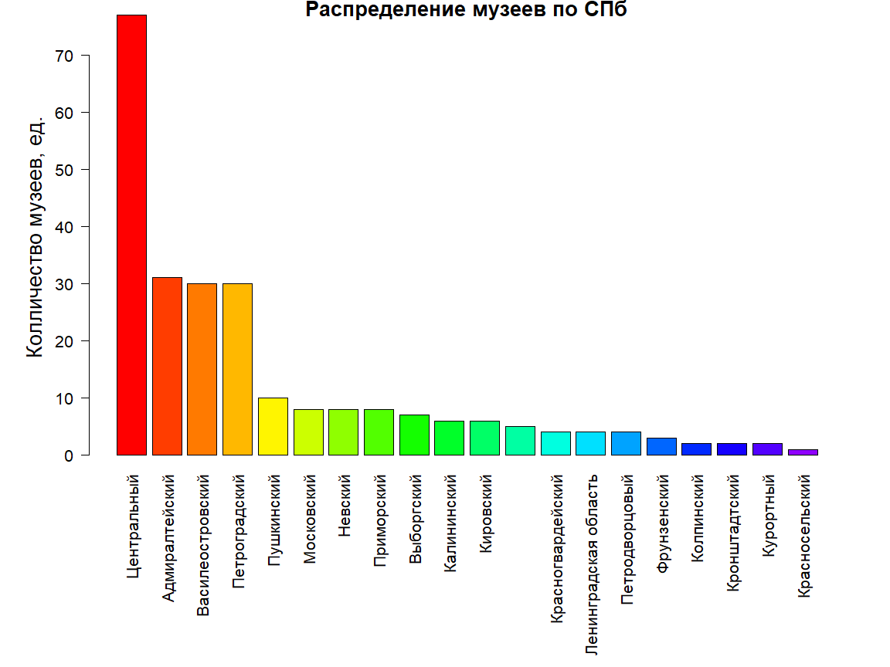

**Диаграмма 15 - музейные комплексы**

## Спортивно-оздоровительные комплексы Санкт-Петербурга



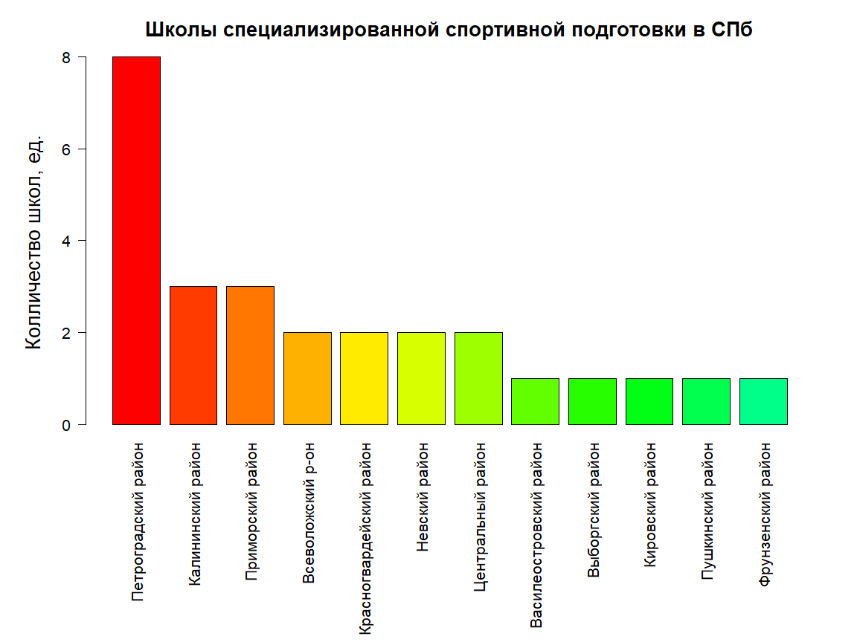

**Диаграмма 16 - Спортивно-оздоровительные комплексы**

Безопасность населения

К сожалению, в девяностые годы прошлого столетия Санкт-Петербург был одним из лидеров городов по упоминанию в криминальных сводках. На сегодняшний день, мы можем заявить, что безопасности населения отводится особое внимание. Криминогенная обстановка….

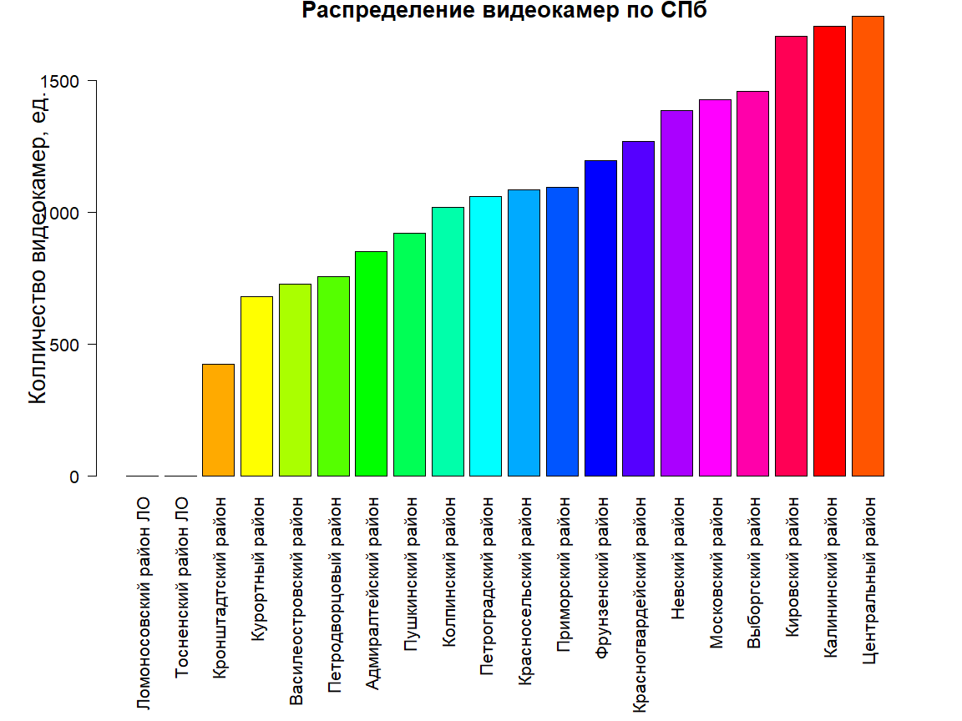

**Диаграмма 17 - камеры видеофиксации в Санкт-Петербурге**

## Выводы и результаты

Вообще сама по себе задача поиска наиболее комфортного района нетривиальная и в ней гораздо больше значимых условий и параметров которые следует учитывать в каждом конкретном случае. Плюс, наши технические возможности не позволяют оценить Однако, несмотря на это, проведенное исследование позволило выделить в рейтинге районов ….. (ТУТ ЗАПИХАТЬ РЕАЛЬНЫЕ ВЫВОДЫ ПО РАЙОНАМ). Обратимся к рисунку X, на котором моожно оценить

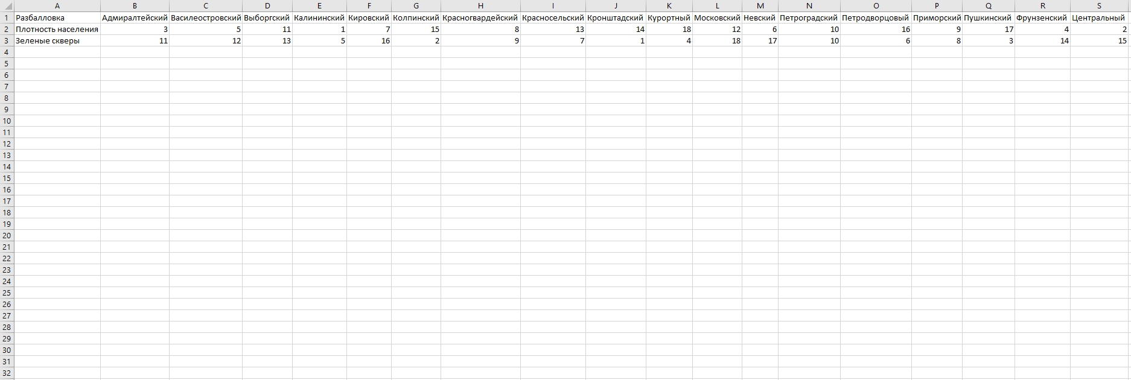

Итоговая бально-рейтинговая оценка районов

Посмотрим на проведенное исследование с точки зрения ее значимости как бизнес-продукта. Посмотрим реально — в таком виде исследование мало чего стоит, однако сам концепт исследования очень перспективен. Популярные сервисы для подбора аренды или покупки жилья в своем функционале «умной» оценки качества жилья в данной конкретной точке на карте, к сожалению, пока сильно ограничены. Что имеется в виду? Допустим, вы семейный человек и у вас появилась необходимость аренды квартиры в Санкт-Петербурге. Вы открываете платформу поиска объявлений типа «Циан» или «Авито Недвижимость», затем отфильтровываете квартиры по требуемому ценовому диапазону и видите многообразие различных вариантов. Как тут не прогадать с выбором? А вот если бы сервисы имели инструментарий оценивать состояние инженерных сетей, количество транспортных узлов, фитнес-залов, столовых, школ и садов в каждом районе или даже искать оптимум этих данных по каждому жилому дому города, согласитесь, было бы гораздо проще искать жилье. Опять же - такой функционал можно сформировать просто объединив сервисы городских карт с приложением подбора и аренды жилья. Таким образом, возможности “умного” подбора жилья могут быть поистине впечатляющими.